Maternal II – 3 anos

TEMA : CORPO E MOVIMENTO
Vamos começar essa semana movimentando o nosso Corpo. Vamos juntar nossa família e amigos e vamos fazer algumas brincadeiras que exijam força, movimento e desenvoltura corporal?

Cabo de Guerra

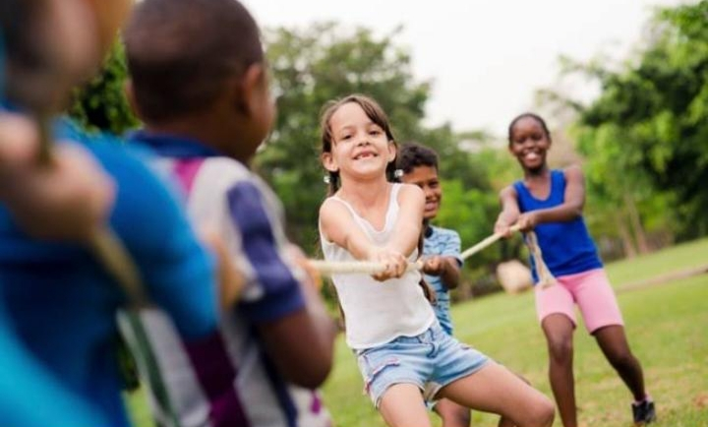

Essa atividade exige força e coletividade... ganha quem conseguir puxar o time adversário para o seu lado.
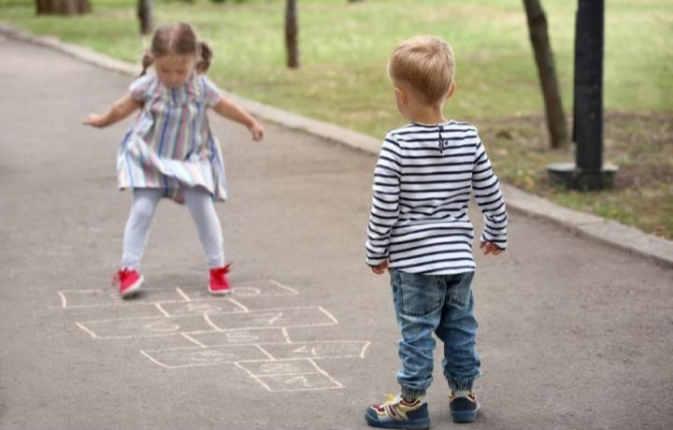
Amarelinha

Essa brincadeira é tradicional além de fortalecer os músculos da perna nos ensina a contar até 10. Se você não tem uma amarelinha em casa improvise no quintal ou no pátio de sua casa, os pequenos vão amar.

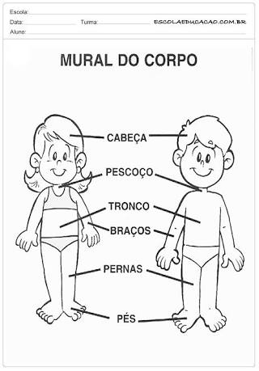
VAMOS PINTAR E CONHECER AS PARTES DE NOSSO CORPO? O ADULTO RESPONSÁVEL DEVE LER E APONTAR PARA CRIANÇA CADA PARTE DO CORPO HUMANO E DEPOIS PERMITIR QUE ELE REPITA SOZINHO
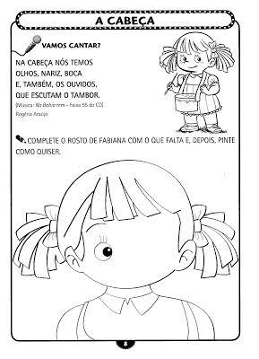
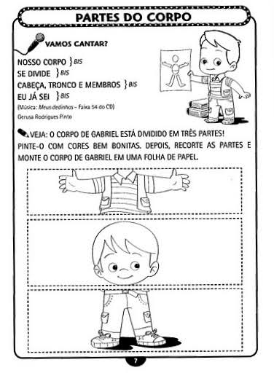
E AGORA PARA TERMINAR NOSSA SEMANA VAMOS FAZER UMA ATIVIDADE DE CORPO E MOVIMENTO BEM LEGAL. CLIQUE NO LINK ABAIXO E SE DIVIRTA

https://www.youtube.com/watch?v=k0j0tk0Br9c

Lembre – se para acessar o link no seu computador copie e cole o link na barra de internet do seu computador. Já em seu celular é só clicar no link.

ATÉ A PROXIMA SEMANA

